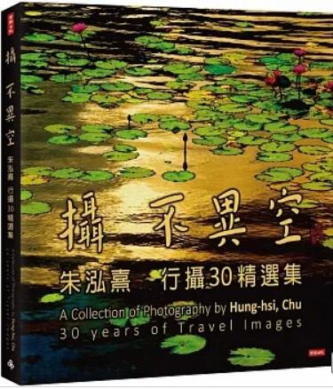
新 书 推 荐
類 別: 藝術設計
中文書名：《攝不異空：朱泓熹行攝30精選集》
She Bu Yi Kong
作 者：朱泓熹Zhu Hong Xi
出 版 社：時報出版
代理公司：ANA
出版日期：2023.01.31
頁 數：168頁（平裝＼全彩印刷）
審讀資料：樣書＼部份樣章

內容簡介：

但創作是心與天地的對話，利利他的修行法門
【國家地理全球攝影大賽得主】

佛陀聖地、水、北極、南極、蒙古馬、肯亞、黃山、丹頂鶴
一步一腳印，一步一蓮花，一幅幅與大自然的美麗邂逅，變化多端，任由想像。
從小，並沒有立志要成為一位攝影家。不可思議的因緣 ，卻將我一步步推向攝影的「不歸路」。然而，這路上風景誘人，處處蘊藏著正能量。原來，拍照按快門也與掐念珠念佛無異！可使煩惱漸斷，智慧漸開！是自利利他的修行法門。

名人推薦
能夠作為妳早期的指導老師之一，我深感榮幸；多年來一直樂見妳在技術與事業上的蓬勃發展。恭賀妳迄今獲得的成就，我期待且將繼續關注妳進入攝影藝術的新一篇章。好好享受這美好的旅程！
I’m proud to be recognized as one of your early mentors and have enjoyed watching your skills a nd career blossom over the years. Congratulations fory our successes so far and I will be looking forward to following your next chapter. Savour the journey ! ——美國國家地理雜誌專業攝影師 麥可．山下（Michael Yamashita）

作者簡介:
朱泓熹
平日以習字抄經修行，閒暇時擔任攝影義工，捕捉蓮池水光、高僧行儀。其學佛的老師，主要有心領神追的弘一大師（1880-1942）、聖嚴法師（1931-2009）以及堪千阿貝仁波切（1927-2010）。2012年從美國國家地理雜誌專業攝影師麥可．山下（Michael Yamashita）及法蘭斯．蘭亭（France Lating）充實攝影專業，開啟了對全球暖化、尊重生命與生態關懷的課題。

堅信「千里之行，始於足下」。這位現代飛天，拿著令她攝心的現代法器──鏡頭，捕捉瞬間，拍出當下的「一沙一世界」。

1989 年，入香港環球首飾公司（UBM, Jewellery AsiaNet）學習珠寶設計。
1998 年，創立蓮華軒（Home Lotus），志於藝術精品文物、佛教七寶的蒐藏與交流；並精於寶石鑑定與設計。
1989-1999 年，擔任國立故宮博物院展覽組玉石類導覽義工。
1999 起，擔任法鼓山工務所攝影義工。
2013 年，「瑠璃世界」朱莉攝影個展∕爵士攝影藝廊。
2013-15 年，「台北藝術攝影博覽會」台北。
2013 年，「台北攝影節」華山1914 文創園區。
2014 年，「馬年大吉」攝影展∕臺北市立社會教育館。
2014 年，「與佛有緣」朱莉弘體寫經展∕國立國父紀念館。
2015 年，「福爾摩沙國際藝術博覽會」台北寒舍艾麗酒店。
2016-17 年，「書攝不二」朱莉書法攝影作品展∕江蘇泰州南山律寺。
2021 年，台北94 藝廊攝影個展。

著作：
《佛偈佛影》（2003）、結合書法與攝影，記錄1993 年至2003 年的佛教聖地光影。
《師偈師影──聖嚴法師掠影集》（2009），感念恩師的心性導引。

目錄:
序
自序
佛陀聖地 Buddha’s Holy Sites
水 Water
北極 Arctic
南極 Antarctica
蒙古馬 Mongolian Horse
肯亞 Kenya
黃山 Mount Huangshan
丹頂鶴 Red-Crowned Crane

版權聯絡人：
Dony Hsu ( 许伯全)
Email： service@nurnberg.com.tw∣2366175957＠qq.com

